1. 金相显微镜参数：
2. 总放大率:50X~500X(选购100X物镜，最高放大率为1000X)
3. ▲目镜：平场大视场，高眼点10X(FN20)，视度可调节
4. 物镜：无限远长工作距离平场物镜5X/0.13，10X/0.30，20X/0.40，50X/0.55，
5. 观察筒：铰链式双目镜筒30°；铰链式三目镜筒30°倾斜(分光比：20:80)
6. 双目镜筒瞳距：55~75mm
7. 样品最大厚度：30mm
8. 物镜转换器：内定位五孔物镜转换器
9. 粗微动调焦装置：粗微同轴调焦，粗动调焦总行程30mm，微动调焦0.2mm /转，0.002mm / 格。
10. ▲机械移动载物台：尺寸：240mmx140mm，移动范围:75x50mm玻璃台板(标配)，切片台板(选配)
11. 照明：同轴落射照明系统12V/50W卤素灯，透射照明系统6V/30W卤素
12. 滤色片：磨砂玻璃、蓝色滤色片、黄色滤色片、绿色滤色片（落射照明）、蓝色滤色片（透射照明）
13. 扩展功能：拥有良好的扩充升级空间，不仅具备传统金相显微镜观察功能，还能进行显微摄影、摄像功能，偏光观察功能。
14. 数码摄像系统参数：

图像设备：Moticam2306 300 万像素 1/2" CMOS

2、分辨率 ：2048 x 1536 有效像素

3、▲像素点尺寸 ：3.2μm x 3.2μm

4、帧率：≈3.5~46.5 帧/秒

5、快门： 电子快门

6、信噪比 ：大于43dB

7、扫描方式 ：逐行扫描

8、光亮要求： ≈3 Lux

**2 软件功能**

图像处理:  
各种图像处理方法,独有的SFC文件格式,可以携带图像所具有的任何信息,对不同的区域进行处理 ,在图像上添加录音效果

分割与统计导出：  
对图像进行分割操作和自动计算,对测量结果可进行统计导出，包括*.txt与 *.xls两种格式

▲图像合并：  
令不同焦面的若干副图像合成一副清晰的图像用右键功能或点击按钮完成图像合并

打印报告：  
利用强大的打印报告功能可制作出图文并茂的精美报告

▲远程实时图像共享：  
DIS提供了一种全新的沟通方式;可同时在异地将讯息及图像或实像即时共享和讨论、远程诊断等;  
对教育、科研、医疗、工农、渔业等提供准确的沟通方法。

自定义滤波器:  
提供用户自定义滤波器功能,可根据用户需要在滤波器矩阵、除数栏以及位移值栏中输入合适的数值。

图案标识：  
丰富多彩的图标库令文档标注更加出色,选中图标点击图中相应位置，即可实现图案标识。

播放音乐：   
增加音乐播放功能，可自行设定播放列表，播放MP3、WAV、MID等格式音乐

**三、高温炉参数：**

技术参数

* **工作区尺寸: D300(mm) * W200(mm) * H200(mm)**
* **温度范围：RT～1200℃；**
* **控温精度：±1.0℃**
* **温度均匀度：≤±5.0℃**
* **最高温度：1100 ℃**
* **额定温度：1000℃**
* **加热元件：电阻丝**
* **热电偶型号：K型**
* **四周表面温度：≤ 温升50℃**
* **升温速率：≤ 20 ℃/ Min**
* **推荐升温速率：2-10℃/ Min**
* **降温速率：≤ 15 ℃/ Min（炉膛温度≥1000℃）**
* **降温速率：≤ 10 ℃/ Min（炉膛温度≤1000℃）**

内外材质

* **炉膛材料：1400型进口氧化铝多晶体纤维**
* **保温材料：1260型纤维材料。**
* **外层SPCC钢板防锈处理+粉体烤漆处理，**

温控系统

* **温度控制为PID微电脑自动演算,PV/SV同时显示按键设定**
* **温度控制方式：智能P.I.D调节+S.C.R可控硅+高精度B型热电偶；**
* **采用厦门宇电温度控制器，50段程序控温，自由设定温度曲线。**

安装条件

* **环境温度：0℃-50℃**
* **环境湿度：≤85%RH**
* **电 源：单相220V 功率：4kw**

安全保护系统

* **保险丝**
* **过电流保护装置**
* **过温保护装置**

1. **直流无刷电机，减速机、直流无刷驱动器的详细参数**
2. **直流无刷电机**
   * 额定功率：200w；
   * 电压：DC24；
   * 额定电流：16.6A
   * 额定转矩：6.504kgcm
   * 额定转速：2998rpm
   * 最大转速：5444rpm
   * 马达安装面：90mm2
   * 单位电流转矩值：0.39kgcm/A
   * 尺寸结构图：

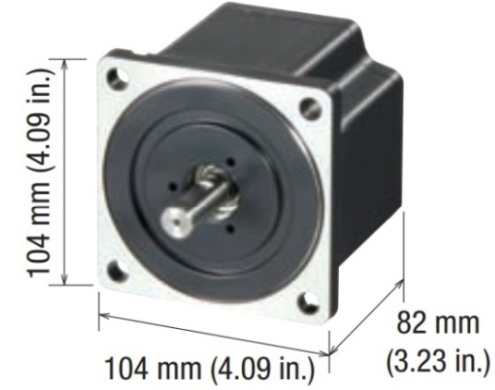 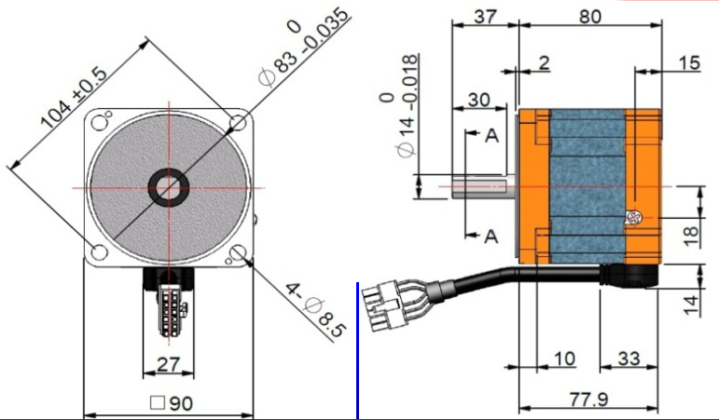

图、直流无刷电机尺寸结构图

1. **减速机**

平行轴、减速比1：30，与9B200P-DM电机相配合

重量：3765g

尺寸结构图：L=64.5mm

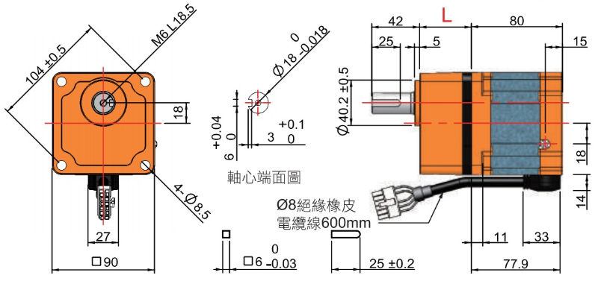

图、减速器尺寸结构图

1. **直流电机驱动器**

* **输出功率**：200w
* **输入电源**：电压DC24V±10%；电流18A以上
* **启动转矩**：7.8/0.78 kgcm/Nm
* **速度变动率**：对负载-2%、对电压±2%、对温度±3%
* **速度设定方式**：由外部速度设定器，由内部速度设定器，由直流电压控制（DC 0~5v/100 mA）
* **输入信号**：采用光耦合器输入方式，运转、停止输入，刹车输入，正转、逆转输入，内、外部速度设定切换输入，异常状态重置输入
* **输出信号**：采用电晶体开集极电路方式，速度信号输出、异常警告输出
* **功能**：输入/输出信号接点，可直接与可编程控制器（PLC）i/o接点连接控制；300—3000RPM速度范围，马达以额定转矩输出；可瞬间刹车停止、正/反转、自然停止、内外部速度设定切换、缓慢启动/停止功能；刹车停止时具有电气式保持作用
* **保护功能：**过负载，过转速，低电压，欠相保护；电源逆接保护，过电压保护（内部保险丝自动短路，电源OFF后再投入即回复正常）

**五、Mecanum万向轮的详细参数**

* 直径：6英寸（152mm）
* 轴向宽度： 80mm
* 轮毂：一体成型
* 片数：2
* 滚子数量：8
* 阀体材质：铝合金
* 滚轮材质：TPU小轮
* 滾子軸承：球軸承
* 净重： 2.6kg
* 负载能力：600kg/SET
* 极限负载能力:700kg/set直径：6英寸（152mm）

实物图如下：

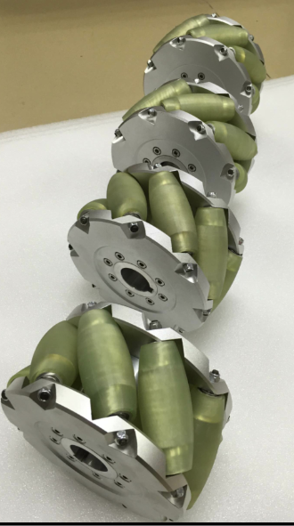

图.Mecanum万向轮实物图